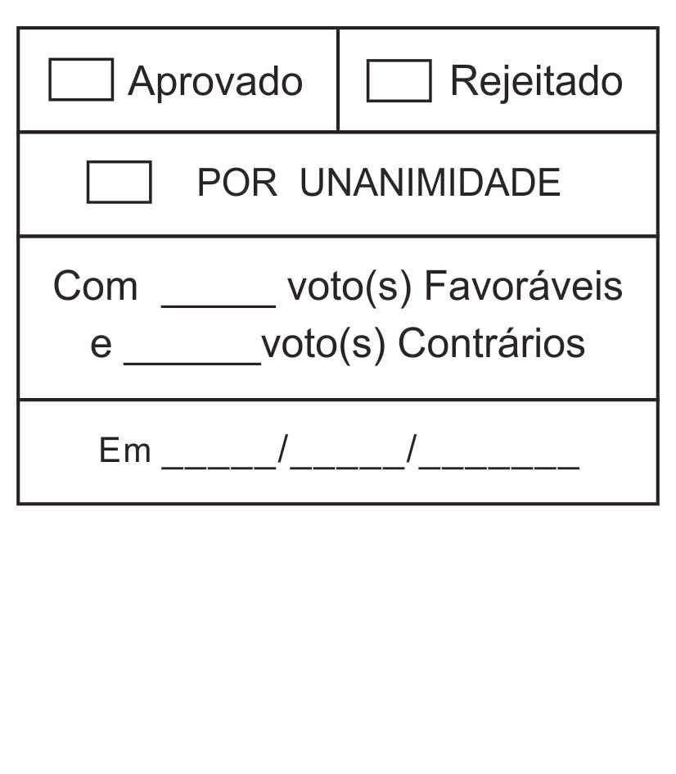
MOÇÃO Nº 53/2020

De congratulações a todos os servidores públicos pertencentes ao quadro de servidores públicos do Departamento de Saúde do Município de São Roque, e todos os colaboradores e profissionais da saúde da Irmandade da Santa Casa de Misericórdia de São Roque, em face aos excelentes serviços que estão sendo realizados.

Excelentíssimo Senhor Presidente,

A OMS (Organização Mundial de Saúde) declarou, recentemente, que vivemos uma pandemia do novo coronavírus. No Brasil, o primeiro caso foi confirmado dia 26 de fevereiro e, desde então, um aumento significativo de infectados fez com que o Governo Federal, Estadual e Municipal adotassem medidas preventivas de isolamento social.
Profissionais que atuam na saúde não estão inclusos nessa diretriz, afinal são eles que auxiliam a população prestando atendimentos de qualidade e ininterruptos. Em nosso município não foi diferente, os funcionários responsáveis por manter a saúde pública indene, trabalham arduamente no combate ao COVID-19.
Trabalhando na linha de frente na luta contra o novo vírus, destacamos o compromisso de cada um dos profissionais direta e indiretamente envolvidos com a saúde em nosso município, onde destacamos o trabalho conjunto não apenas desses valiosos colaboradores, mas também da parceria entre Departamento de Saúde e Santa Casa, através da Senhora Daniela Carolina Dias Groke Silva, diretora do Departamento de Saúde e a Senhora Andrea Helena de Moraes Rodrigues, administradora da Santa Casa de Misericórdia de São Roque. Duas excelentes profissionais que estão agindo com primazia neste momento tão delicado e não medindo esforços juntamente com todos que pertencem aos seus quadros de colaboradores.
Em tempos de grande perigo e consternação, os profissionais da saúde são os primeiros a serem expostos, segundo o site Newsweek, já são mais de 300 profissionais em todo o mundo que perderam a vida enquanto tratavam de pacientes.
No Brasil, ainda não existe um levantamento oficial do número de profissionais infectados, todavia, estima-se que quase 10 mil profissionais, entre médicos, técnicos de enfermagem e enfermeiros, foram afastados do trabalho desde o começo da pandemia por apresentarem sintomas suspeitos.
Enquanto estamos protegidos em casa, os profissionais que atuam na área da saúde estão enfrentando essa crise onde muitos estão se contaminando. Nestes tempos traumáticos, cabe a esta Casa de Leis congratular todos esses profissionais e ressaltar o orgulho e inspirações que temos, em nome de todos os munícipes, demonstramos a nossa gratidão. Pois em suas mãos, entregamos o que nos é mais caro, a nossa própria vida. Por essa razão, hoje, parabenizamos estes profissionais, com o objetivo de incentivar e reconhecer a confiança que depositamos sobre eles.
.
Ante o exposto, Newton Dias Bastos, com apoio de todos os vereadores da Câmara Municipal da Estância Turística de São Roque, REQUER ao Egrégio Plenário para que faça constar na Ata da presente Sessão, Moção de Congratulações a todos os servidores públicos pertencentes ao quadro de servidores públicos do Departamento de Saúde do Município de São Roque, e todos os colaboradores e profissionais da saúde da Irmandade da Santa Casa de Misericórdia de São Roque, em face aos excelentes serviços que estão sendo realizados.

Que da presente seja dada ciência a Senhora Daniela Groke, diretora do Departamento de Saúde e a Senhora Andrea Helena de Moraes Rodrigues, administradora da Santa Casa de Misericórdia de São Roque.

Sala das Sessões Dr. Júlio Arantes de Freitas, 27 de abril de 2020.

NEWTON DIAS BASTOS
(NILTINHO BASTOS)
Vereador

PROTOCOLO Nº CETSR 27/04/2020 - 08:03 3682/2020

ALACIR RAYSEL  Vereador | ALFREDO FERNANDES ESTRADA  Vereador
ETELVINO NOGUEIRA  Vereador | FLÁVIO ANDRADE DE BRITO  Vereador
ISRAEL FRANCISCO DE OLIVEIRA  (TOCO)  Vereador | JOSÉ ALEXANDRE PIERRONI DIAS  (ALEXANDRE VETERINÁRIO)  Vereador
JOSÉ LUIZ DA SILVA CESAR  Vereador | JULIO ANTONIO MARIANO  Vereador
MARCOS AUGUSTO ISSA H. DE ARAÚJO  (GUTO ISSA)  Vereador | MARCOS ROBERTO MARTINS ARRUDA  (MARQUINHO ARRUDA)  Vereador
MAURO SALVADOR SGUEGLIA DE GÓES  (MAURINHO GÓES)  Vereador | RAFAEL MARREIRO DE GODOY  Vereador
RAFAEL RANZI DE ARAÚJO  Vereador | ROGÉRIO JEAN DA SILVA  (CABO JEAN)  Vereador
PROTOCOLO Nº CETSR 27/04/2020 - 08:03 3682/2020

